Landsfestival for kor- program for byåsen sangkor
Rev. 1 23/5/2022

Innhold:
Oppsummering oppmøtetider: 2
Informasjon om Landsfestival for kor 2022, 3
Utdeling av festivalpass og billetter: 3
Kontaktinfo til styret 3
Torsdag 26.mai 3
Info om Åpningssermonien 3
Info om «Kor i Katedralen»: 4
Gjennomføring av konserten «Kor i Katedralen»: 4
Repertoar «Kor i Katedralen»: 4
Antrekk: 4
Fredag 27.mai 5
Info om Bergtatt: 5
Repertoar Bergtatt: 5
Antrekk: 5
Andre kor som synger med på Del 3 + dirigent for del 3: 5
Lørdag 28.mai 6
Info om Morgensang: 6
Rekkefølge på “Morgensang konserten” 6
Antrekk: 6
Info om Korgilde (Store sal, Olavshallen kl. 15.00 -16.30) 7
Gjennomføring av «Korgilde konserten» 7
Antrekk: 7
Repertoar: 7
Info om Bysang (Olavstorget, Olavshallen kl. 16.30 8
Sangerfest (Trondheim spektrum kl.20.00 - 01.30) 8
Andre ting man kan gjøre: 8
Hvem er påmeldt og til hva? 8
Vedlegg 1 oversikt «Kor i Katedralen» 9
Vedlegg 2: Konsertprogram «Kor i Katedralen» 26.5 kl. 21: 10
Vedlegg 3: oversikt «Bergtatt» 11
Vedlegg 4: Oversikt «Morgensang» 12
Vedlegg 5: Program til Korgilde kl. 15.00-16.30: 13
Vedlegg 6: Hvem er påmeldt, og på hva? 14
Vedlegg 7 Bordplassering – Sangerfest 15

Oppsummering oppmøtetider

Torsdag 26.mai
- Kl. 15.00-15.40 – Åpningssermoni
- 17.30-17.40 – Utdeling av festivalpass og billetter, se info ovenfor
- Kl 18.00 – 19.00 – Åpningskonsert (38 medlemmer har meldt seg på).
- Kl. 19.30 – 20.15 – Oppvarming, Sted: Festsalen, Hornemannsgården
- Kl. 20.45 – Oppmøte Byåsen sangkor på Vestfrontplassen
- Kl. 21.00 – 22.00 – Kor i Katedralen, Sted: Nidarosdomen. Vi synger sammen med 6 andre kor i den timen vi har fått tildelt.
  - Husk lilla slips og grønt skjerf.

Fredag 27.mai
- Kl. 11.00 – 11.45 – Musikalsk byvandring, oppmøte Bakklandstorget (20 medlemmer har meldt seg på, 2 har meldt frafall).
- Kl. 13.15 – Oppmøte Vestfrontplassen
- Kl. 13:30 – 14:30 – Bergtatt – Workshop, sted: Nidarosdomen
- K. 14.30 – Pause
- Kl. 15:00 – 16:00 Bergtatt konsert med The Brazz Brothers, sted: Nidarosdomen
- Kl. 18.00 – 19.00 Festkonsert med «Det norske Solistkor», sted: Nidarosdomen (38 medlemmer har meldt seg på)

Lørdag 28.mai
- Kl. 8.45 – Innslipp inn i Nidarosdomen (se vedlegg 4)
- Kl. 09:00 – 09:45 Øving med Karen Haugom Olsen i Nidarosdomen
- Kl. 10:00 – 10:45 Konsert i Nidarosdomen
- Kl. 13.15 – 14.00 Oppvarming, sted: Festsalen, Hornemannsgården
- Kl. 14.45 – Koret skal stå klart til innslipp ved Sceneinngangen i 2.etg i Olavshallen
- Kl. 15.00 – 16.30 Korgilde, sted: Store sal, Olavshallen
  - Husk lilla slips og grønt skjerf.
- Kl. 20.00 – Sangerfest, sted: Trondheim spektrum (34 har meldt seg på)

Informasjon om Landsfestival for kor 2022
Her kommer litt informasjon om Landsfestivalen for kor 2022. Vi velger å sende ut dette nå, men merk det kan komme noe endringer.
Dere kan finne mye informasjon her: https://www.kor.no/aktiviteter/landsfestivalen-for-kor-2022/
Festivalprogrammet finner dere her: https://www.kor.no/aktiviteter/landsfestivalen-for-kor-2022/festivalprogram/
I programmet som står nedenfor er informasjon som er relevant for koret, og enkelte av aktivitetene som noen av medlemmene har meldt seg på.

Utdeling av festivalpass og billetter:
- Noen fra styret vil være tilgjengelig ved Vestfrontplassen kl. 17.15 – 17.40 torsdag 26.8
- Dere som ikke har meldt dere på billetter til Åpningskonserten kan få utdelt festivalpass og evt.billett til fredagens konsert (hvis dere har meldt dere på) under oppvarmingen på torsdag.

Kontaktinfo til styret
Vi oppfordrer alle til å sette seg godt inn i programmet, og de ulike oppmøtetidene. I tillegg kan det være greit å lagre følgende telefonnummer til de av oss i styret som også deltar på Landsfestivalen:
- Jorunn Beate: 926 33 988
- Tale H.R: 993 03 811
- Frank: 488 96 451
- Catrine: 454 46 486

Torsdag 26.mai
- Kl. 15.00-15.40 Åpningssermoni
- 17.30-17.40: Utdeling av festivalpass og billetter, se info ovenfor
- Kl 18.00 – 19.00 Åpningskonsert (38 medlemmer har meldt seg på).
  - Program: konsertprogram_aapningskonsert-i-nidarosdomen.pdf (kor.no)
- Kl. 19.30 – 20.15 Oppvarming, Sted: Festsalen, Hornemannsgården
- Kl. 20.45 Oppmøte Byåsen sangkor på Vestfrontplassen
- Kl. 21.00 – 22.00 Kor i Katedralen, Sted: Nidarosdomen. Vi synger sammen med 6 andre kor i den timen vi har fått tildelt.

Info om Åpningssermonien
Vi ønskes velkommen til Åpningsseremoni torsdag kl. 15.00 på Torget i Trondheim.
En åpningsseremoni med taler ispedd en spektakulær bruk av rommene rundt torget til formidling av musikk. Her er Jan Magne Førde og The Brazz Brothers sentrale. Her er det den umiddelbare sanggleden som gjelder. Godt ledet av Brazzbrødrene fra Sunnmøre vil vi igjen oppleve det magiske fellesskapet ved å synge sammen. PS. Det krever ingen øving på forhånd.

Info om «Kor i Katedralen»
Hvert kor får 8 minutter syngetid. I Nidarosdomen blir det tilrettelagt for seks steder å synge fra, og hele katedralen skal benyttes. Det slippes inn seks kor pr time på disse anviste stedene.
Vi synger sammen med korene som står i boksen nedenfor. Bokstaven før navnet vårt tilsier hvilken rekkefølge vi synger, og også hvor vi skal stå.
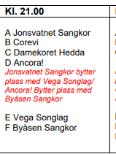

Gjennomføring av konserten «Kor i Katedralen»
Kor som skal på plass C, D og F går først inn, deretter B, E og A. Her møtes dere av verter som tar dere med til det stedet i katedralen hvor ditt kor skal synge. Se vedlegg 1 for oversiktskart.
Hver hele time starter en ny konsert. Det blir ønsket velkommen, og deretter synger korene i en form for «stafett» i den rekkefølgen korene er satt opp. Det ene koret tar over etter det andre, uten at det blir sagt noe mellom.
Kor som skal synge fra samme sted, skal sitte i nærheten av sin scene i påvente av tur. Det planlegges ett skift i løpet av konserten for de korene dette gjelder. Korverter vil informere.
Alle kor står til siste kor har sunget. Når konserten er over, skal dere benytte nærmeste utgang fra øst og vest. Samtidig føres nye kor inn fra Vestfronten. Det er ikke noe garderobeforhold i Nidarosdomen, så vi anbefaler å ta med minst mulig.
Her finner dere programmet: konsertprogram_kor-i-katedralen-torsdag-26-mai.pdf Se også vedlegg 2 for programmet kun for konserten som begynner kl. 21

Repertoar «Kor i Katedralen»
- Ave Generosa
- Let me fly

Antrekk
- Svart klær, og sko. Herrene stiller med sort langermet skjorte.
- Grønt skjerf på damene / lilla slips på herrene
- Sorte notemapper hvis man ønsker å bruke noter.

Fredag 27.mai
- Kl. 11.00 – 11.45 Musikalsk byvandring, oppmøte Bakklandstorget (20 medlemmer har meldt seg på, 2 har meldt frafall).
- Kl. 13.15: Oppmøte Vestfrontplassen
- Kl. 13:30 - 14:30 Bergtatt – Workshop, sted: Nidarosdomen
- K. 14.30: Pause
- Kl. 15:00 – 16:00 Bergtatt konsert med The Brazz Brothers, sted: Nidarosdomen
- Kl. 18.00 – 19.00 Festkonsert med «Det norske Solistkor», sted: Nidarosdomen (38 medlemmer har meldt seg på)

Info om Bergtatt
- Bergtatt er et verk for kor og brassband skrevet av Jan Magne Førde. Verket er skrevet spesielt for Nidarosdomen, og skal fremføres sammen med The Brazz Brothers. Bergtatt har i alt 7 deler og er for alle kortyper.
- Korene blir plassert på ulike steder i katedralen. Korene som deltar må synge i alt 3 av delene; én del i tillegg til delene 6 og 7 der alle skal medvirke.
- Når vi slipper inn i kirka, så finner vi plassene våre ref. Vedlegg 3
- Pause kl. 14.30: Vi er anbefalt at vi forholder seg i ro på plassene våre. Ta gjerne med litt drikke og noe enkelt å spise (ref. Korforbundet).
- Ta med minst mulig eiendeler til katedralen. Det du har med deg, må oppbevares under stolen din. Det blir omkring 1000 utøvere på denne konserten.
- Det kan ikke selges eksterne billetter til Bergtatt fordi vi er så mange som skal delta. Men katedralen er ikke stengt, så det vil være mulig for andre deltakere å komme inn i katedralen for å lytte. Men plassene som er ledige vil være bak søyler, og ikke prioritert.

Repertoar Bergtatt
- Byåsen sangkor synger på del 3, 6 og 7 . På del 3 synger vi sammen med 10 andre kor.
- Her kan dere høre lydfiler: https://soundcloud.com/jan-magne-forde/sets/bergtatt-1/s-5smFo

Antrekk
- Sorte klær og sko.
- Sorte notemapper hvis man ønsker å bruke noter

Andre kor som synger med på Del 3 + dirigent for del 3
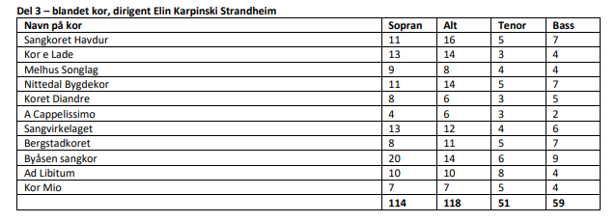

Lørdag 28.mai
- Kl. 8.45 Innslipp inn i Nidarosdomen (se vedlegg 4)
- Kl. 09:00 - 09:45 Øving med Karen Haugom Olsen i Nidarosdomen
- Kl. 10:00 - 10:45 Konsert i Nidarosdomen
- Kl. 13.15 – 14.00 Oppvarming, sted: Festsalen, Hornemannsgården
- Kl. 14.45 – Koret skal stå klart til innslipp ved Sceneinngangen i 2.etg i Olavshallen
- Kl. 15.00 – 16.30 Korgilde, sted: Store sal, Olavshallen
- Kl. 16.30 – 17.00 Bysang, Sted: Olavstorget, Olavshallen Vi har trukket oss fra denne konserten.
- Kl. 20.00 – 01.30 Sangerfest, sted: Trondheim spektrum (34 har meldt seg på)

Info om Morgensang
- Morgensang i Nidarosdomen med Nidaros Domkor, domkantorene Karen Haugom Olsen og Petra Bjørkhaug
- Nidaros Domkor blir kjernen i Morgensang, og plasseringen i det store koret blir ut fra antallet sanger man skal delta på. Unntaket er at alle mannsstemmer vil bli plassert samlet bakerst i kortribunen. På det meste blir dette et kor på 335 sangere!
- Inngang: Merk at herestemmene går inn fra Vestfrontplassen, mens damestemmene går inn en annen inngang, se vedlegg 4
- Ta med minst mulig eiendeler til Morgensang. Det du har med deg, må oppbevares under stolen din
- Det vil ikke selges eksterne billetter til Morgensang, mens deltakere på Landsfestivalen har adgang til å komme inn for å oppleve dette
- Byåsen sangkor skal ikke delta på Egil Hovlands «Bli hos oss».

Rekkefølge på “Morgensang konserten”

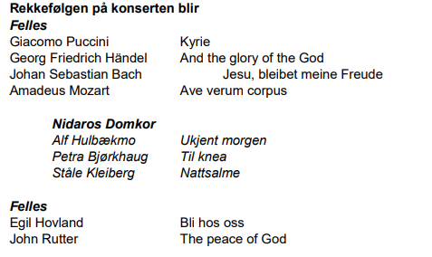

Antrekk
- Sorte klær og sko. (Herrer: sort langermet skjorte gjelder også på denne konserten)
- Sorte notemapper hvis man ønsker å bruke noter

Info om Korgilde (Store sal, Olavshallen kl. 15.00 -16.30)
- Korgilde-konserten begynner kl. 12 og varer til kl. 18. Hvert kor får 10 minutter.
- Kl. 14.45 – Byåsen sangkor skal stå klart til innslipp ved Sceneinngangen i 2.etg i Olavshallen (Vi er første kor ut på konserten som begynner kl. 15)
- Det er garderobe med vakter i andre etasje.
- Program for konserten ser dere på Vedlegg 5
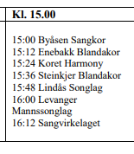
- Disse skal vi ha konserten sammen med:

Gjennomføring av «Korgilde konserten»
- Korene bruker publikumstrappen ved billettluka til scenen som ligger i 2. etg. (Det finnes heis). Publikum benytter inngang i 3. etg.
- Scenen i Olavshallen er såpass bred, og det er planlagt for to kor på scenen samtidig. Merk at det slippes inn to kor på scenen samtidig.
- Til scenen i Oavshallen gjøres entré fra høyre side, sett fra publikum. Utgang på scenens venstre side, fortsatt sett fra publikum. Der kan korene velge om de vil sette seg blant publikum, eller gå ut i gangen.
- Det er sceneplattinger tilgjengelig på tre høyder, fire inklusive gulvet. Nystemt flygel og notestativ er tilgjengelig.
- Det ønskes velkommen i starten av konsertene, og ellers vil trombonist Helge Førde være musikalsk konferansier mellom korene.

Antrekk
- Sorte klær og sko
- Lilla slips på herrene / grønne skjerf på damene.
- Husk sort notemappe hvis du ønsker å stå med noter.

Repertoar
- «Det begynner å bli et liv»
- «S’il vous plait»

Info om Bysang (Olavstorget, Olavshallen kl. 16.30
- Vi har trukket oss fra denne konserten.

Sangerfest (Trondheim spektrum kl.20.00 - 01.30)
- 34 av våre medlemmer har meldt seg på.
- Koret får sitte samlet
- Buffet, staselig underholdning og dans.
- Eventuelle Allergier er meldt inn.
- NB. Deltakelse krever Festivalpass som inkluderer sangerfesten.
- Se vedlegg 7 for bordplassering

Andre ting man kan gjøre
Festivalprogrammet finner dere her: https://www.kor.no/aktiviteter/landsfestivalen-for-kor-2022/festivalprogram/
Aktiviteter som Sangeryoga, sangerpub og «Mads Berg – fra perm til perm» er aktiviteter uten påmelding. Se overnevnte lenke for å få oversikt over hva som skjer hver dag.

Hvem er påmeldt og til hva?
Se vedlegg 6

Vedlegg 1 oversikt «Kor i Katedralen»
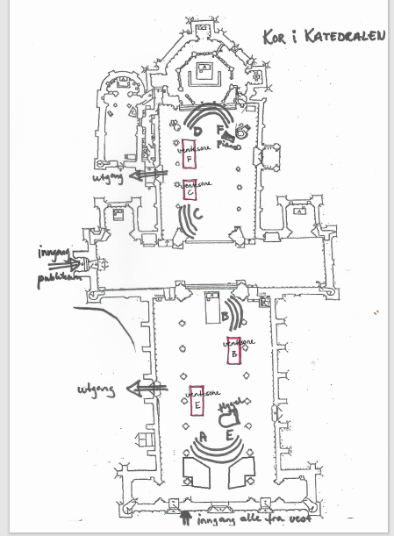

Vedlegg 2: Konsertprogram «Kor i Katedralen» 26.5 kl. 21
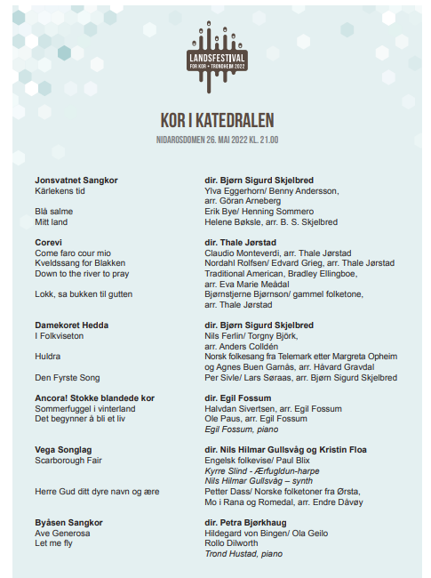

Vedlegg 3: oversikt «Bergtatt»
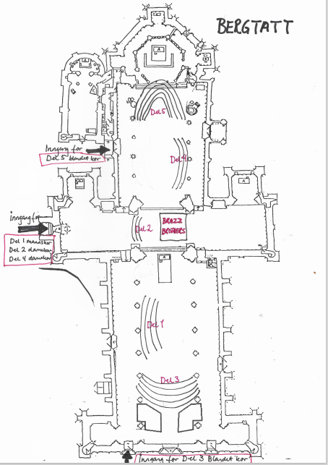

Vedlegg 4: Oversikt «Morgensang»
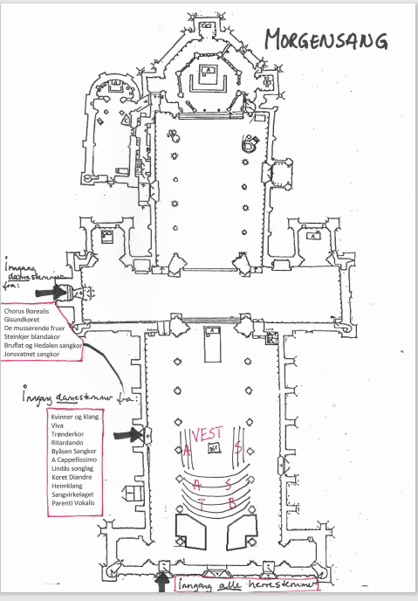

Vedlegg 5: Program til Korgilde kl. 15.00-16.30
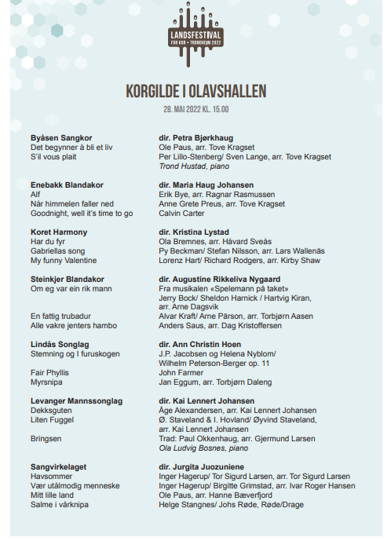

Vedlegg 6: Hvem er påmeldt, og på hva?

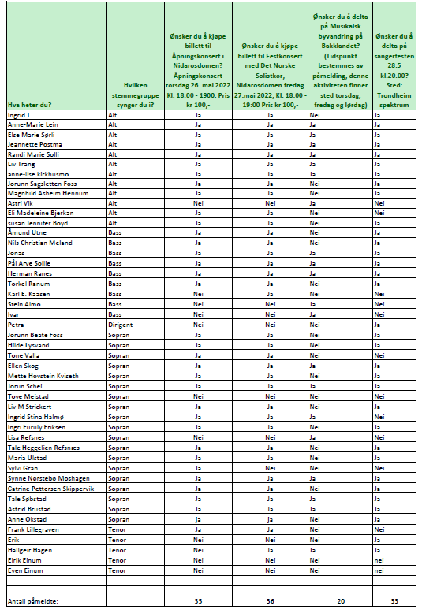

Vedlegg 7 Bordplassering – Sangerfest

